FUNCIÓN EXPONENCIAL
Definición:
La base a = 1 se excluye porque es el caso de la función constante f (x) = 1.
a > 0 puesto que para exponentes fraccionarios, por ejemplo x = 1 / 2 , si a < 0 se tendría una raíz con índice par y radicando menor que cero, operación que no está definida en $R$. Por ejemplo, la función , para , no estaría definida en $R$, pues no tiene solución en el conjunto de los números reales.
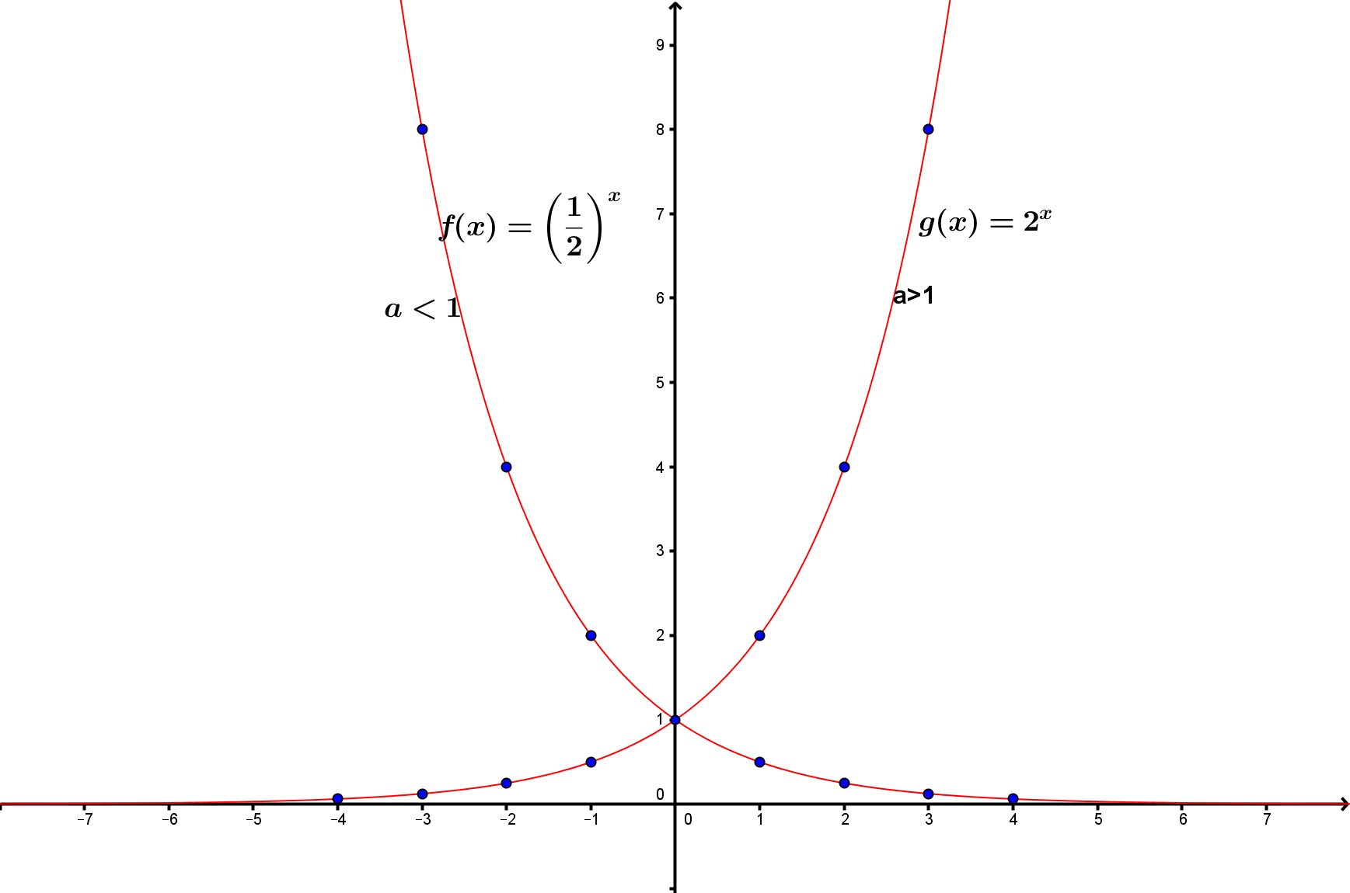
Para ejemplificar como son los gráficos de estas funciones le daremos valores a x y obtendremos los valores de y para a = 2 y para a = 1 / 2 .
Se puede observar que el gráfico de las funciones exponenciales presenta las siguientes características:
Si a > 1 :
- Para todo valor de x la función es mayor que 0 .
- Cuando x tiende a - ∞ , y tiende a 0 . El gráfico se aproxima al eje de las x pero nunca lo alcanza.
- Cuando x = 0 , y = 1 . Los gráficos de todas las funciones exponenciales pasan por ( 0 , 1 ) .
- Cuando x tiende a ∞ , y tiende a ∞ .
Pregunta: ¿Cómo varía el gráfico de una función exponencial y = a ^{x} , con a > 1 , para valores crecientes de a. Por ejemplo, qué diferencia tienen los gráficos de las funciones y = 2 ^{x} e y = 4 ^{x} ?
Si a < 1 :
- Para todo valor de x la función es mayor que 0 .
- Cuando x tiende a ∞ , y tiende a 0 . El gráfico se aproxima al eje de las x pero nunca lo alcanza.
- Cuando x = 0 , y = 1 .
- Cuando x tiende a - ∞ , y tiende a ∞ .
Pregunta: ¿Cómo varía el gráfico de una función exponencial y = a ^{x} , con a < 1 , para valores decrecientes de a . Por ejemplo, qué diferencia tienen los gráficos de las funciones y = ( 1 / 2 ) ^{x} e y = ( 1 / 4 ) ^{x} ?

FUNCIÓN LOGARITMO
Logaritmo de un número b en base a
Definición:
El logaritmo de un número b en base a (se escribe $\log_{a}{b}$) es el exponente al que se debe elevar a para obtener b .
De acuerdo con esta definición se puede establecer la siguiente equivalencia:
Ejemplos:
porque
porque
porque
porque
Propiedades
- El logaritmo de un producto es igual a la suma de los logaritmos.
- El logaritmo de un cociente es igual al logaritmo del numerador menos el logaritmo del denominador.
- El logaritmo de un número p elevado a un exponente q es igual al exponente q multiplicado por el logaritmo del número p.
Ejemplifique estas propiedades.
Intente demostrar las propiedades. En caso que le resulte dificultosa la demostración consulte con el libro del Cursillo de Ingreso.
Dos casos particulares son el logaritmo en base 10 y el logaritmo natural.
El logaritmo en base 10 se expresa sin colocar la base:
El logaritmo natural es el logaritmo en base e.
e es el número de Euler. Es un número irracional trascendente (no se puede obtener como solución de una ecuación algebraica).
e=2,718182…..
Se expresa de la siguiente manera:
Se puede comprobar que la función logaritmo es la función inversa de la función exponencial.
Consideremos la función exponencial, cuyo conjunto imagen definiremos de modo tal que la función sea biyectiva:
Al despejar x, se tiene que
Si ahora intercambiamos y por x , para utilizar la notación usual, se tiene
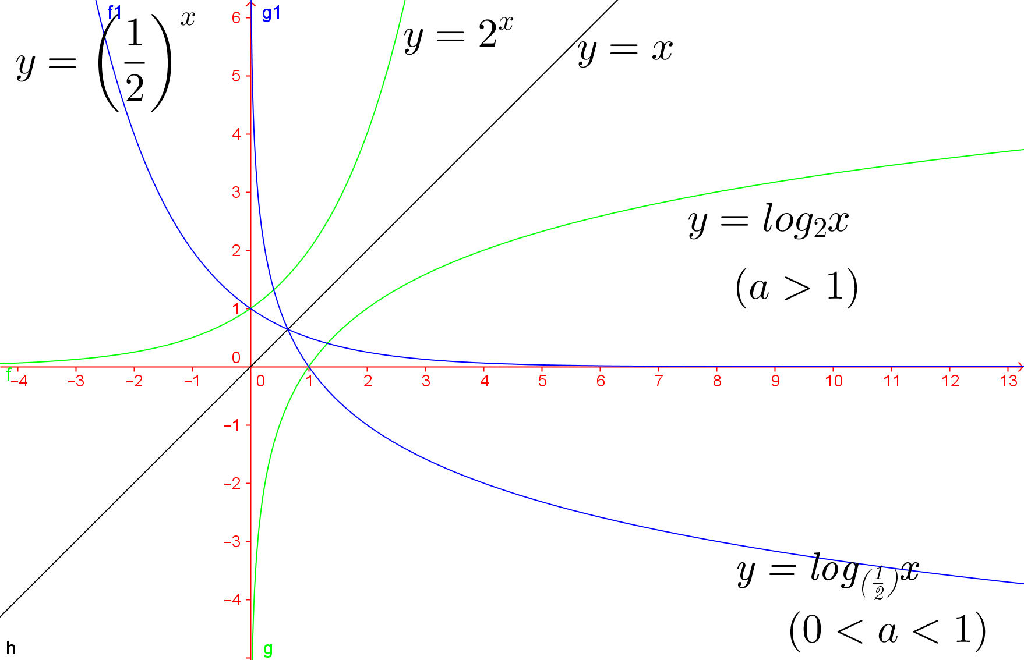
En esta última función el dominio natural (mayor conjunto para el cual está definida la función) es R _{>0} y el conjunto imagen es R.
Con lo que se tiene la función
De modo que la función exponencial es la función inversa de la función logaritmo. Consecuentemente los gráficos de ambas funciones son simétricos respecto de la recta y = x .
Se puede observar que el gráfico de la función logaritmo presenta las siguientes características:
Si a > 1 :
- La función es creciente en todo su dominio.
- Cuando x tiende a 0, y tiende a -∞ . El gráfico se aproxima al eje de las y pero nunca lo alcanza.
- Cuando x = 1 , y = 0 . Los gráficos de todas las funciones logarítmicas pasan por ( 1 , 0 ) .
- Cuando x tiende a ∞ , y tiende a ∞ .
Si 0<a < 1 :
- La función es decreciente en todo su dominio.
- Cuando x tiende a 0, y tiende a ∞ . El gráfico se aproxima al eje de las y pero nunca lo alcanza.
- Cuando x = 1 , y = 0 . Los gráficos de todas las funciones logarítmicas pasan por ( 1 , 0 ) .
- Cuando x tiende a ∞ , y tiende a - ∞ .

